Android 2 – kalkulator

Zadanie wyślij na adres: m.wrobel@am.szczecin.pl

Za pomocą znanych Tobie elementów interfejsu zaprojektuj prosty kalkulator jak na rysunku.

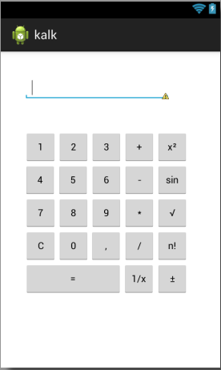
Zaprogramuj następujące funkcje:
- dodawanie
- odejmowanie
- mnożenie
- dzielenie
- podnoszenie do kwadratu
- pierwiastek kwadratowy
- odwrotność (1/x)
- sinus
- silnia
- odwrócenie znaku

Przydatne funkcje:
- Float.parseFloat(string tekst) – zamiana tekstu na liczbę typu float
- Float.toString(float liczba) – zamiana liczby typu float na tekst
- Math.pow(double x, double y) – poniesienie do potęgi x^{y}
- Math.sqrt(double x) – pierwiastek kwadratowy z x

